采购内容及要求
一、采购清单
序号 | 名称 | 数量（个） | 备注
1 | 30W圆形LED水下投光灯 | 20 | 包含驱动电源
2 | 圆形云石透光装饰罩 | 250
3 | 方形云石透光装饰罩 | 150

二、技术参数
1、30W圆形LED水下投光灯

灯具名称 | 30W圆形LED水下投光灯
详细参数 | 灯具 | 外形 |  | 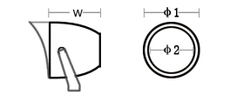
详细参数 | 灯具 | 尺寸 | 直径（φ1） | 190mm | 允许偏差 | 越小越好
详细参数 | 灯具 | 尺寸 | 宽度（W） | 85mm | 允许偏差 | 越小越好
详细参数 | 灯具 | 尺寸 | 出光面直径（φ2） | ≥150mm | 允许偏差 | 越大越好
详细参数 | 灯具 | 材质 | 灯具外壳 | 黄铜或304不锈钢压铸灯体
详细参数 | 灯具 | 材质 | 功率 | 30W ±10%
详细参数 | 灯具 | 材质 | 出光面 | 10mm钢化玻璃，钻石银表面颜色处理
详细参数 | 灯具 | 结构 |  | 防水等级IP68,可浸水5米，提供国家级权威机构出具的检测报告
详细参数 | 灯具 | 外壳颜色 |  | 与安装位置的周边环境颜色一致
详细参数 |  | 色温/电压 |  | 3000K 12v
详细参数 | 光学 | 半峰发散角 | 宽光 | 配光要求 |  | 对称配光
详细参数 | 光效 | 灯具光效≥75lm/W

2、圆形云石透光装饰罩
名称： | 圆形云石透光装饰罩
产品说明 | 灯罩采用不锈钢切割加工，表面喷涂颜色与现场一致。内镶嵌米白色花纹式样的透光云石灯罩，云石颜色及纹理与现场一致。  尺寸参考下图，根据现场实际尺寸加工。  灯罩尺寸误差小，云石透光罩与圆环边采用卡扣式结合，安装结构合理。  云石透光罩发光均匀，无暗斑，强度高，不易破坏。  安装方式：结构固定安装。
灯具尺寸： | 详见尺寸图
照明/设计相关细部图： | 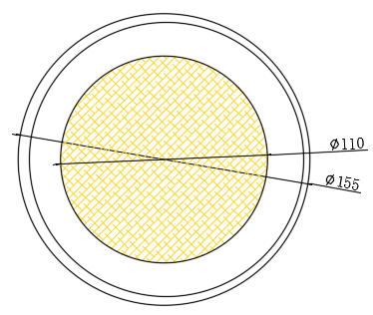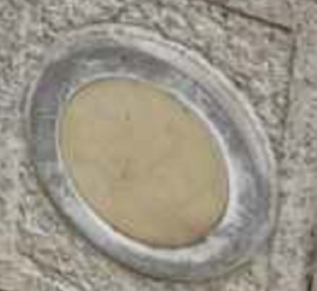

3、方形云石透光装饰罩
名称： | 方形云石透光装饰罩
产品说明 | 米白色花纹式样的透光云石灯罩, 云石颜色及纹理与现场一致。  尺寸为155*155*5毫米。  灯罩尺寸误差小，安装边要与灯体密封贴合，安装结构合理。  云石透光罩发光均匀，无暗斑，强度高，不易破坏。  边框倒角处理  安装方式：结构固定安装。
灯具尺寸： | 详见尺寸图
照明/设计相关细部图： | 